针对于不同的model在Mnist测试集上的表现，在这里我们观察的指标，每一个epoch的loss与accuracy变化曲线，这里epoch=50；

整体的对比情况如下所示：

在这里说明一下参数指标：

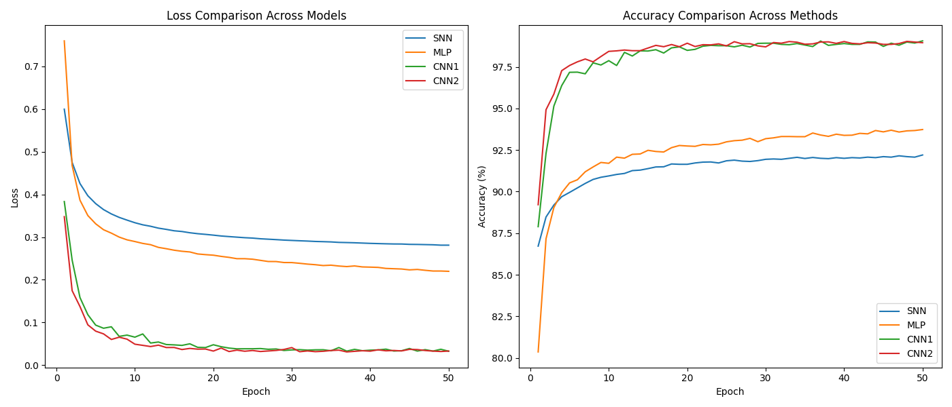 input_size = 28 * 28 # MNIST 图片 28x28 像素

output_size = 10 # 10 类别

num_epochs = 50 # 训练50次

hidden_size = 12 # MLP隐藏层数量

batch_size = 64

learning_rate = 0.01 # 学习率

对于MLP，采用了12个隐藏层，激活函数为ReLU，可以更好的捕捉图像特征。而针对于CNN，我们设计了两种不同的model；

CNN1：第一层卷积和池化，第二层卷积和池化以及全连接层；采用最大池化MaxPool；卷积核kernel_size=3

而CNN2：第一层卷积，使用 5x5 卷积核，输出通道 32，步长 1，第二层卷积，使用 5x5 卷积核，输出通道 64，步长还是1以及全连接层；混合使用了最大池化MaxPool，平均池化Pool，激活函数为ReLU。

观察结果可以发现，其中两种CNN的性能均优于SNN与MLP这是因为CNN的层级结构通过堆叠多个卷积层和池化层，能够从低级到高级逐层学习更抽象的特征。例如，前几层卷积通常用于学习边缘等基础特征，后续层逐步学习更复杂的形状、轮廓，最后几层可以识别对象或场景。SNN，MLP缺乏这种层级化的结构和特征提取机制，不能很好地处理图像等复杂数据。而这里SNN，MLP的区别并不大，理论上来说MLP的性能会优于SNN，这是因为引入了非线性激活函数，所以进一步的性能需要探索；而不同的CNN模型效果差距并不大，这里因为CNN性能较高，很够在很快的时间收敛，所以无论是更改卷积核大小，不同的池化策略或者说调增层结构，带来的效果提升并不明显。